

ESCOLA SENAI “A. JACOB LAFER”
TÉCNICO EM DESENVOLVIMENTO DE SISTEMAS

CAIO YURI LIMA
EDUARDO ZANETTI LUIS
ISABELLA TROPICO PUZENATO
MARIANA CHAVES RIBEIRO
NICOLY RIBEIRO DE SOUZA
RAFAEL BRECCI DE SOUZA

TRABALHO DE CONCLUSÃO DE CURSO

SANTO ANDRÉ
2026
CAIO YURI LIMA
EDUARDO ZANETTI LUIS
ISABELLA TROPICO PUZENATO
MARIANA CHAVES RIBEIRO
NICOLY RIBEIRO DE SOUZA
RAFAEL BRECCI DE SOUZA

TRABALHO DE CONCLUSÃO DE CURSO

Trabalho apresentado ao curso Técnico de Desenvolvimento de Sistemas da Escola SENAI A. Jacob Lafer, como requisito de avaliação.
Orientadores: Prof. Raul Lopes e Paulo Cesar.

SANTO ANDRÉ
2026
CAIO YURI LIMA
EDUARDO ZANETTI LUIS
ISABELLA TROPICO PUZENATO
MARIANA CHAVES RIBEIRO
NICOLY RIBEIRO DE SOUZA

TRABALHO DE CONCLUSÃO DE CURSO

Trabalho apresentado ao curso Técnico de Desenvolvimento de Sistemas da Escola SENAI A. Jacob Lafer, como requisito de avaliação.
Orientadores: Prof. Raul Lopes e Paulo Cesar.

___________________________________________________
Prof. Raul Lopes (Orientador)
Escola SENAI A. Jacob Lafer

___________________________________________________
Prof. Paulo Cesar (Orientador)
Escola SENAI A. Jacob Lafer

RESUMO
O acompanhamento psicoterapêutico tradicional apresenta desafios relacionados à continuidade do cuidado no período entre as sessões. Embora o atendimento psicológico aconteça em encontros previamente estabelecidos, as experiências emocionais, dificuldades cotidianas e atividades propostas pelo profissional continuam ocorrendo ao longo da rotina do paciente. Nesse intervalo, podem surgir problemas como falhas na comunicação, esquecimentos de consultas, baixa adesão às atividades terapêuticas e dificuldade do profissional em obter uma visão organizada dos acontecimentos recentes do paciente. Situações relacionadas a essas dificuldades também podem ser observadas em relatos e discussões presentes em ambientes digitais e redes sociais, nos quais usuários frequentemente compartilham experiências sobre dificuldades de comunicação com profissionais, organização de consultas e continuidade do acompanhamento. A partir de uma pesquisa de campo realizada com profissionais de psicologia e pacientes, foram identificadas necessidades relacionadas à comunicação, ao agendamento e ao acompanhamento das atividades terapêuticas. Diante desse cenário, este trabalho apresenta o desenvolvimento da Calmind Saúde Mental & Acolhimento, uma plataforma digital voltada à comunicação e ao acompanhamento entre psicólogos e pacientes no período entre as sessões. A solução possibilita comunicação assíncrona por meio de um chat privado, registro de relatos, acompanhamento de tarefas terapêuticas, organização e alteração de consultas, além da possibilidade de solicitação de troca de profissional. A plataforma também utiliza Inteligência Artificial como ferramenta de apoio ao profissional, permitindo a geração de resumos semanais dos relatos compartilhados pelo paciente, mediante solicitação e validação do psicólogo. Dessa forma, busca-se reduzir o tempo destinado à recapitulação de acontecimentos durante as sessões, facilitar a organização das informações e estimular maior adesão do paciente ao acompanhamento terapêutico. O projeto será desenvolvido utilizando React Native no aplicativo mobile, Laravel e PHP no backend e MySQL para gerenciamento do banco de dados. Ressalta-se que a IA possui caráter exclusivamente auxiliar, não realizando diagnóstico ou tomada de decisões clínicas de forma autônoma. Assim, a Calmind propõe uma solução tecnológica para aproximar psicólogos e pacientes, fortalecendo a continuidade da comunicação e do acompanhamento entre as sessões.
Palavras-chave: Saúde mental. Psicologia. Aplicativo mobile. Comunicação assíncrona. Inteligência Artificial. Psicoterapy.
ABSTRACT

Traditional psychotherapeutic care faces challenges regarding the continuity of treatment between therapy sessions. Although psychological care takes place during scheduled appointments, emotional experiences, everyday difficulties, and therapeutic activities continue throughout the patient's routine. During this period, communication failures, missed appointments, low adherence to therapeutic activities, and difficulties for professionals in obtaining an organized overview of the patient's recent experiences may occur. Situations related to these difficulties can also be observed in reports and discussions shared by users in digital environments and social networks, where experiences involving communication with professionals, appointment organization, and continuity of psychological care are frequently discussed. Based on field research conducted with psychology professionals and a patient, needs related to communication, scheduling, and monitoring of therapeutic activities were identified. In response to this scenario, this study presents the development of Calmind Mental Health & Support, a digital platform designed to facilitate communication and monitoring between psychologists and patients between therapy sessions. The solution provides asynchronous communication through a private chat, registration of personal reports, monitoring of therapeutic activities, appointment scheduling and rescheduling, as well as the possibility of requesting a change of professional. The platform also uses Artificial Intelligence as a support tool for professionals, enabling the generation of weekly summaries of patient reports upon request and validation by the psychologist. Therefore, the project aims to reduce the time spent reviewing previous events during therapy sessions, facilitate information organization, and encourage greater patient adherence to treatment. The project will be developed using React Native for the mobile application, Laravel and PHP for the backend, and MySQL for database management. It is important to emphasize that Artificial Intelligence has an exclusively supportive role and does not independently perform diagnosis or clinical decision-making. Thus, Calmind proposes a technological solution to bring psychologists and patients closer together, strengthening communication and continuity of care between therapy sessions.
Keywords: Mental health. Psychology. Mobile application. Asynchronous communication. Artificial Intelligence. Psychotherapy.

SUMÁRIO

1. INTRODUÇÃO 7
2. PROBLEMATIZAÇÃO 8
3. SOLUÇÃO 9
4. OBJETIVO 10
5. JUSTIFICATIVA 11
6. MISSÃO, VISÃO E VALORES DA EMPRESA 12
7. MODELO DE NEGÓCIO E MONETIZAÇÃO 13
7.1 Estratégia de Geração de Receita e Planos de Assinatura 13
7.1.1 Canais de Atração e Aquisição de Usuários 13
8. CONFORMIDADE LEGAL E ÉTICA 15
8.1 Adequação à Lei Geral de Proteção de Dados (LGPD - Lei nº 13.709/2018) 15
9. IDENTIDADE VISUAL 17
10. PALETA DE CORES E TIPOGRAFIA 18
11. PÚBLICO-ALVO 19
12. REQUISITOS DO SISTEMA 20
12.1 Requisitos Funcionais 20
12.1.1 Requisitos Não Funcionais 21
13. TECNOLOGIAS UTILIZADAS 24
13.1 Laravel 24
13.1.1 React Native 25
14. PROTOTIPAÇÃO DO SISTEMA 25
15. DESENVOLVIMENTO 27
15.1 Front-End 27
15.1.1 Back-End 27
16. INTEGRAÇÃO ENTRE FRONTEND E BACKEND 28
17. BANCO DE DADOS 29
17.1 Modelagem De Dados 30
17.1.1 MER (Modelo Entidade-Relacionamento) 30
17.1.1.1 DER (Diagrama Entidade-Relacionamento) 31
17.1.1.1.1 DICIONÁRIO DE DADOS 32
18. MANUAL DO USUÁRIO 33
20. REFERÊNCIAS 35

INTRODUÇÃO
A saúde mental tem se consolidado como uma das pautas centrais da sociedade contemporânea, demandando abordagens terapêuticas cada vez mais eficientes, contínuas e integradas à rotina dos indivíduos. Paralelamente, o avanço das Tecnologias da Informação e Comunicação (TICs) impulsionou a digitalização de diversos serviços em saúde, trazendo ganhos em eficiência, acessibilidade e gestão de dados. No entanto, no âmbito do acompanhamento psicológico tradicional, observa-se que a maioria das soluções tecnológicas existentes foca predominantemente na consulta síncrona (presencial ou remota), negligenciando o suporte no período compreendido entre os atendimentos.
O intervalo entre as sessões de psicoterapia representa o momento crucial em que o paciente vivencia seus dilemas cotidianos, enfrenta gatilhos emocionais e precisa colocar em prática as condutas prescritas. Uma pesquisa de campo realizada com psicólogas e pacientes revelou dores convergentes sobre esse hiato: a comunicação assíncrona entre sessões é fragmentada, os agendamentos manuais são passíveis de esquecimento, a adesão às tarefas terapêuticas e medicamentosas é baixa, e uma parcela significativa do tempo clínico da consulta é gasta apenas na recapitulação dos fatos da semana.
A hipótese central deste trabalho fundamenta-se na premissa de que a eficácia do tratamento psicológico depende não apenas do encontro em consultório, mas dá continuidade e do suporte oferecido ao longo da semana.
Para responder a este desafio, propõe-se o Calmind, uma plataforma web e móvel projetada para atuar diretamente no intervalo terapêutico, conectando pacientes e psicólogos por meio de dois módulos integrados de alta usabilidade e segurança.

PROBLEMATIZAÇÃO
O acompanhamento psicoterapêutico tradicional enfrenta um gargalo crítico no intervalo compreendido entre as sessões clínicas. Evidências levantadas em pesquisa de campo com profissionais de psicologia e pacientes demonstram que, embora a intervenção estruturada ocorra em encontros pontuais, as vivências emocionais e os compromissos do plano terapêutico desdobram-se continuamente ao longo da rotina do indivíduo.
A inexistência de instrumentos tecnológicos voltados ao suporte desse período intermediário gera um cenário de desconexão funcional, caracterizado por:
Fragmentação da Comunicação: Ausência de um meio centralizado e assíncrono para o registro espontâneo de episódios e sentimentos no momento em que ocorrem.
Ineficiência no Tempo Clínico: Necessidade de gastar parte expressiva da sessão apenas com a recapitulação de eventos passados, reduzindo o tempo dedicado ao trabalho terapêutico aprofundado.
Dificuldade de Engajamento e Gestão: Baixa taxa de adesão às tarefas terapêuticas prescritas, falhas no acompanhamento do esquema medicamentoso e vulnerabilidade a esquecimentos devida ao agendamento manual de consultas.
Sobrecarga de Gestão para o Profissional: Falta de ferramentas que consolidam o histórico recente do paciente de forma sintetizada antes do atendimento.
A hipótese central deste trabalho fundamenta-se na premissa de que a qualidade e a eficácia do tratamento psicológico dependem diretamente da continuidade observada entre as sessões, ambiente hoje desprovido de suporte tecnológico dedicado. O foco da solução proposta desloca-se, portanto, do momento da consulta presencial/síncrona para a sustentação do intervalo entre elas.
Diante do exposto, formula-se a seguinte questão-problema:
De que maneira o desenvolvimento de uma plataforma digital bilateral integrada com comunicação assíncrona, acompanhamento de rotina e sumarização de relatos via Inteligência Artificial pode mitigar a perda de tempo clínico e potencializar a adesão do paciente ao tratamento no período entre sessões?

SOLUÇÃO
Como resposta direta às lacunas identificadas no acompanhamento psicoterápico tradicional, propõe-se o desenvolvimento do Calmind, um ecossistema tecnológico bilateral projetado para atuar precipuamente no intervalo entre as consultas síncronas. A plataforma visa preencher o hiato comunicacional e operacional existente, fornecendo ferramentas integradas para pacientes e profissionais de psicologia.
A solução ataca diretamente cada uma das dores mapeadas por meio das seguintes frentes de atuação:
Módulo do Paciente: Oferece um ambiente seguro e intuitivo para a escrita livre de relatos diários no momento em que os fatos ou gatilhos emocionais ocorrem. Inclui sistema de notificações para adesão ao tratamento medicamentoso, painel para acompanhamento e execução das tarefas terapêuticas prescritas, chat assíncrono para suporte pontual, e visualização de agenda de consultas.
Módulo do Psicólogo: Disponibiliza um painel de controle centralizado para a gestão de prontuários eletrônicos, agendamento de sessões, prescrição e acompanhamento de tarefas personalizadas.
Sumarização Automatizada por Inteligência Artificial: Como diferencial tecnológico central, a plataforma integra um serviço de Processamento de Linguagem Natural (PLN) que sintetiza e consolida os relatos livres registrados pelo paciente ao longo da semana. O profissional recebe um relatório conciso e estruturado momentos antes da consulta, eliminando a necessidade de despender tempo clínico relevante com a reconstrução histórica da rotina do paciente.
Mecanismos Flexíveis de Vínculo: A entrada no ecossistema ocorre por dois fluxos distintos: pacientes que já possuem acompanhamento profissional realizam o vínculo direto por meio de um código de convite gerado pelo psicólogo. Já indivíduos sem profissional cadastrado poderão navegar pelo catálogo público de especialistas e solicitar o início do vínculo terapêutico.
Ao deslocar o foco tecnológico da consulta em si para a sustentação contínua do período entre sessões, a plataforma Calmind restaura a continuidade do tratamento, eleva as taxas de adesão às diretrizes terapêuticas e devolve ao encontro síncrono a sua função primária: o aprofundamento do trabalho clínico

OBJETIVO
O objetivo geral deste trabalho consiste em desenvolver a plataforma digital Calmind, voltada à gestão e ao acompanhamento contínuo do intervalo entre sessões psicológicas, integrando funcionalidades de registro de relatos livres, controle de medicação, gestão de tarefas, agendamento de consultas e síntese de relatórios por meio de Inteligência Artificial.
Para o alcance do objetivo geral, estabelecem-se os seguintes objetivos específicos:
- Mapear os requisitos funcionais e não funcionais necessários para o acompanhamento contínuo da rotina de pacientes e a gestão de consultório de psicólogos;
- Modelar a arquitetura de software e a estrutura do banco de dados do sistema Calmind, assegurando a privacidade, o sigilo e a proteção de dados sensíveis;
- Implementar o módulo do paciente, abrangendo o registro de relatos diários, recepção de lembretes medicamentosos, execução de tarefas prescritas e solicitação de vínculo com profissionais;
- Implementar o módulo do psicólogo, viabilizando o acompanhamento do prontuário consolidado, a atribuição de tarefas, a gestão da agenda e o controle de convites;
- Integrar um modelo de Inteligência Artificial para realizar o processamento de linguagem natural e gerar resumos automáticos dos relatos dos pacientes antes de cada atendimento;
- Validar as funcionalidades e a usabilidade do sistema por meio de testes de software e simulação de cenários de uso clínico.

JUSTIFICATIVA
A justificativa para a criação do Calmind baseia-se na necessidade de conferir continuidade ao processo terapêutico. Sob a ótica do paciente, o sistema oferece um canal seguro para o auto-acompanhamento diário, diminuindo a sobrecarga cognitiva na reconstrução de memórias e aumentando a taxa de adesão às condutas prescritas.
Para o psicólogo, o Calmind automatiza a triagem e a preparação do atendimento por meio da sumarização inteligente de relatos, permitindo que a sessão síncrona seja direcionada ao aprofundamento das demandas clínicas relevantes, em vez de ser consumida pela recapitulação do histórico recente.
Do ponto de vista tecnológico e acadêmico, a proposta justifica-se pela convergência prática de conceitos da engenharia de software, design de experiência do usuário (UX/UI) e aplicação de modelos de inteligência artificial voltados à resolução de um problema real da área de saúde mental.

MISSÃO, VISÃO E VALORES DA EMPRESA
A definição da missão, visão e valores da Calmind estabelece as diretrizes estratégicas e éticas que orientam o desenvolvimento do software e o seu posicionamento no setor de tecnologia aplicada à saúde mental.
Missão: Promover a continuidade e a eficácia do tratamento psicológico por meio de soluções tecnológicas intuitivas e seguras, conectando pacientes e profissionais no intervalo entre as sessões e otimizando o tempo dedicado ao trabalho clínico.
Visão: Ser referência entre as plataformas digitais de suporte contínuo ao acompanhamento psicoterápico, transformando o intervalo entre consultas em um pilar central para a evolução do paciente por meio do uso ético e humanizado da Inteligência Artificial.
Valores:
  - Humanização e Empatia: Desenvolver tecnologia sensível às necessidades do usuário, priorizando o acolhimento e a simplicidade no design de cada funcionalidade.
  - Ética e Privacidade: Compromisso absoluto com o sigilo clínico, a segurança da informação e a proteção rigorosa dos dados sensíveis do paciente.
  - Inovação Aplicada: Empregar a Inteligência Artificial e a Engenharia de Software para resolver problemas reais da rotina clínica, sem jamais substituir o papel essencial do profissional de psicologia.
  - Continuidade do Cuidado: Incentivar o engajamento diário e a auto-observação como elementos indispensáveis para a adesão e o êxito do processo terapêutico.

MODELO DE NEGÓCIO E MONETIZAÇÃO
A estruturação do modelo de negócio do Calmind equilibra a viabilidade financeira da plataforma com os limites éticos regulamentados para serviços de saúde mental.

7.1 Estratégia de Geração de Receita e Planos de Assinatura
O projeto foi concebido em ambiente acadêmico (TCC SENAI-SP 2026) operando sem transações financeiras internas (DEC-07 / RF-20) para priorizar a validação das ferramentas clínicas. Para o escalonamento no mercado real, a estratégia de monetização adota o modelo B2B2C baseado em SaaS (Software as a Service):
Gratuidade para o Paciente: O aplicativo do paciente permanece 100% gratuito. A eliminação de barreiras financeiras na ponta final maximiza a adesão ao tratamento e assegura a democratização do acesso aos recursos do diário e acompanhamento intersessões.
Modelo Free para Psicólogos: O profissional acessa a plataforma gratuitamente para gerenciar um número limitado de pacientes (ex.: até 3 vínculos ativos) com recursos básicos de prontuário e chat assíncrono.
Plano Profissional: Cobrança fixa endereçada ao psicólogo para liberar vínculos ilimitados com pacientes, geração de resumos automatizados via Inteligência Artificial sob demanda, relatórios consolidados do prontuário e visibilidade priorizada no catálogo orgânico de profissionais.

7.1.1 Canais de Atração e Aquisição de Usuários
A captação de usuários ocorre através de dois fluxos complementares de integração:
Atração via Convite Direto (Canal Primário): O psicólogo atua como o principal agente de tração. Ao adotar a plataforma para gerenciar seus atendimentos físicos ou virtuais preexistentes, o profissional gera um código único e seguro no aplicativo, convidando seus pacientes a baixarem o sistema.
Atração Orgânica via Catálogo Aberto (Canal Secundário): Pacientes que entram na plataforma sem um profissional associado navegam por um catálogo público estruturado por filtros de abordagem clínica, especialidade, modalidade e região. A partir da busca, o paciente solicita o vínculo diretamente com o profissional escolhido.
Inbound Marketing e Parcerias Institucionais: Estratégia voltada à atração de profissionais por meio da produção de conteúdo sobre psicologia baseada em evidências, gestão de consultório e eficiência clínica, associada a parcerias com conselhos regionais, faculdades de psicologia e associações da área.

CONFORMIDADE LEGAL E ÉTICA
A arquitetura e as regras de negócio da plataforma Calmind foram projetadas para atender rigorosamente à legislação brasileira de proteção de dados e às normas regulatórias do exercício da psicologia.

8.1 Adequação à Lei Geral de Proteção de Dados (LGPD - Lei nº 13.709/2018)
- Tratamento de Dados Sensíveis de Saúde (Art. 11): Os registros de saúde mental são classificados como dados sensíveis. O sistema exige consentimento explícito e destacado do paciente no ato do cadastro para o tratamento dessas informações.
- Consentimento Específico e Revogável para IA: O processamento de relatos por Inteligência Artificial exige uma autorização própria, destacada do termo geral de uso. O paciente pode revogar essa permissão a qualquer momento na interface do aplicativo, interrompendo imediatamente o envio dos dados à IA (processados sob camada de pseudonimização).
- Privacidade por Arquitetura: Relatos marcados como privados pelo paciente são isolados na camada de banco de dados. Eles permanecem inacessíveis ao psicólogo, não contam nas métricas do diário e são desconsiderados de qualquer processamento por IA ou exportação do prontuário.
- Regime Diferenciado para Menores de Idade (12 a 17 anos): Em observância ao Art. 14 da LGPD, é obrigatório registrar a identificação do responsável legal no cadastro de pacientes menores de idade. A confirmação do consentimento do responsável é coletada pelo psicólogo fora da plataforma e registrada administrativamente no sistema (RF-49). É aplicado o bloqueio total para menores de 12 anos.
- Supervisão Humana sobre a IA (Human-in-the-Loop - DEC-04 / DEC-05): A Inteligência Artificial atua estritamente de forma passiva e sob demanda do profissional. O resumo de relatos só é gerado mediante ação manual do psicólogo, e nenhuma síntese gerada é gravada no prontuário sem a prévia leitura, edição e validação do profissional responsável.
- Isenção de Prescrição Medicamentosa: O sistema não realiza nem sugere prescrições de medicamentos (atribuição exclusiva da medicina/psiquiatria). O recurso de medicação limita-se ao agendamento de lembretes informados voluntariamente pelo paciente para remédios já em uso, acompanhado de avisos legais permanentes na interface.
- Declaração de Limitação Técnico-Acadêmica: Por se tratar de um projeto de pesquisa acadêmica (TCC SENAI-SP 2026), a plataforma declara a ausência de um psicólogo Responsável Técnico (RT) registrado no CRP e opera exclusivamente com dados fictícios de demonstração nos ambientes de homologação.

IDENTIDADE VISUAL
A identidade visual da Calmind foi concebida para transmitir acolhimento, serenidade e segurança. O nome da marca surge da junção dos termos em inglês Calm (calma/tranquilidade) e Mind (mente), expressando diretamente o propósito central da empresa: promover o equilíbrio emocional e a clareza mental no cotidiano do indivíduo.
Figura 1 – Logotipo oficial da plataforma Calmind
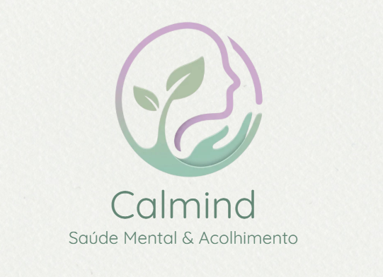

Fonte: autoria pessoal.
A Silhueta Humana (Roxo/Lilás): Representa a mente, a individualidade do paciente e a sua jornada de introspecção e auto-observação.
A Mão Sustentadora (Verde Sálvia): Posicionada na base do símbolo, simboliza o acolhimento, o suporte do profissional de psicologia e a segurança oferecida pela plataforma.
Os Brotos e Folhas: Emergindo da base da mão, representam o processo de florescimento, o crescimento pessoal, a cura e a renovação promovidos pela continuidade do acompanhamento psicoterápico.

PALETA DE CORES E TIPOGRAFIA
A identidade visual da Calmind utiliza uma paleta de cores composta principalmente por tons suaves de roxo, rosa e verde, combinados com cores neutras para proporcionar contraste e facilitar a leitura. A escolha dessas tonalidades busca transmitir acolhimento, tranquilidade, equilíbrio e leveza, características relacionadas à proposta da empresa na área de saúde mental. Para a tipografia, foram escolhidas as fontes Poppins e Quicksand. A Poppins é utilizada principalmente em títulos e informações de destaque, proporcionando uma aparência moderna e organizada, enquanto a Quicksand complementa a identidade visual com um estilo mais leve e amigável. A combinação entre as cores e as tipografias contribui para uma comunicação visual consistente, agradável e adequada à experiência dos usuários da Calmind.
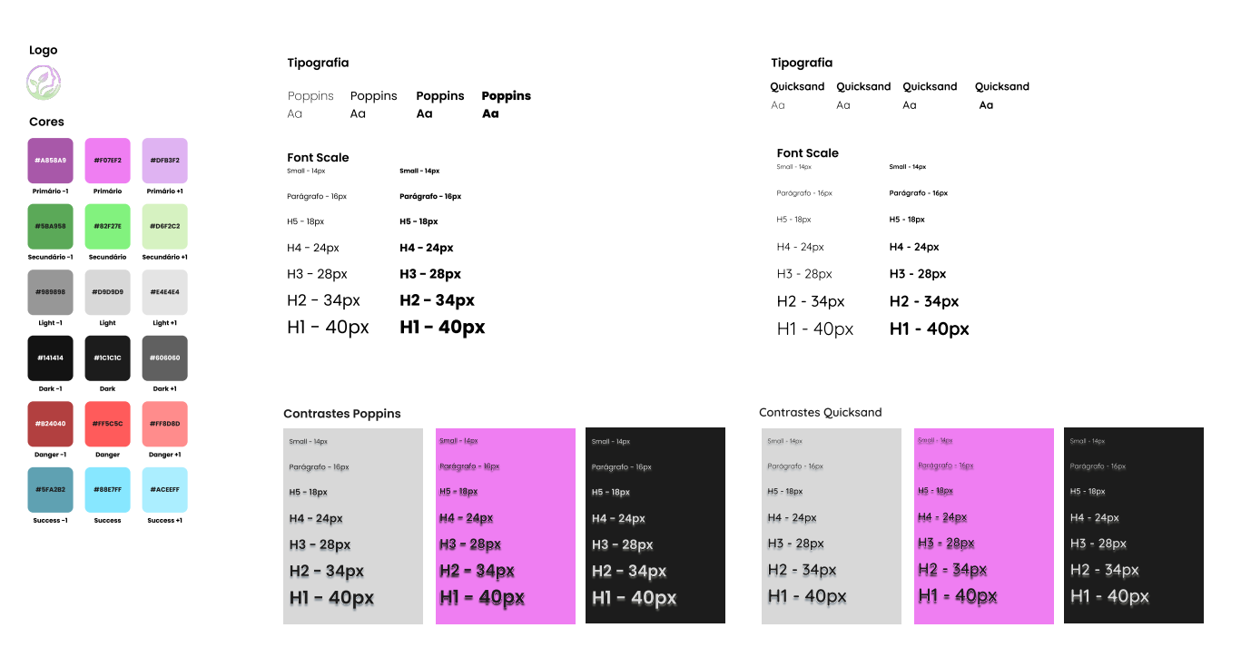
Figura 2 – Paleta de Cores e Tipografia da Empresa.
Fonte: autoria pessoal.

PÚBLICO-ALVO
O público-alvo da Calmind é formado principalmente por psicólogos e pacientes que realizam ou buscam acompanhamento psicoterapêutico. A plataforma foi desenvolvida para atender às necessidades dos dois lados, oferecendo recursos que facilitam a comunicação e a continuidade do acompanhamento entre as sessões.
Para os psicólogos, a Calmind busca auxiliar na organização da rotina profissional, permitindo gerenciar consultas, manter a comunicação com os pacientes por meio de um chat privado, acompanhar relatos e atividades propostas e utilizar a Inteligência Artificial para gerar resumos semanais dos conteúdos compartilhados pelo paciente. Esses recursos têm como objetivo facilitar o acompanhamento e permitir que o profissional tenha uma visão mais organizada do período entre as sessões.
Para os pacientes, a plataforma oferece um ambiente digital para manter contato com o psicólogo, registrar acontecimentos e sentimentos ao longo da semana, acompanhar tarefas terapêuticas, receber lembretes e organizar suas consultas. O usuário também poderá solicitar alterações no agendamento e, quando necessário, buscar a troca de profissional disponível na plataforma.
Assim, a Calmind tem como público-alvo pessoas que desejam um acompanhamento psicológico mais organizado e profissionais que buscam ferramentas tecnológicas para facilitar sua rotina e comunicação com os pacientes. A proposta é proporcionar uma experiência mais prática, segura e contínua, sem substituir o atendimento psicológico realizado pelo profissional.

REQUISITOS DO SISTEMA
A especificação a seguir resume os comportamentos operacionais e as restrições técnicas da plataforma Calmind, elaborada em conformidade com as diretrizes da LGPD e as normas do Conselho Federal de Psicologia (CFP).

12.1 Requisitos Funcionais
Gestão de Acesso e Vínculos:
Cadastro de Usuários: Criação de contas separadas para pacientes e psicólogos. Exige identificação do responsável legal para menores entre 12 e 17 anos e bloqueia cadastros de menores de 12 anos.
Autenticação: Acesso seguro com encerramento automático de sessão por inatividade ou logout.
Gestão de Vínculos: Permite a conexão entre paciente e psicólogo via código de convite de uso único ou por solicitação no catálogo de profissionais. O paciente pode manter apenas um vínculo ativo por vez, mas o psicólogo pode atender múltiplos pacientes.
Catálogo de Profissionais: Busca de psicólogos cadastrados e validados no conselho de classe, sem a exibição de notas, avaliações comerciais, valores de honorários ou rankings.
Encerramento e Histórico: O vínculo pode ser encerrado por qualquer uma das partes a qualquer momento. Os registros de prontuário do período permanecem acessíveis em modo de leitura para preservação do histórico clínico.
Privacidade e Consentimento:
Termos e LGPD: Exigência de aceite explícito dos termos de uso e privacidade antes do acesso à plataforma.
Consentimento para IA: Coleta de autorização destacada do paciente para envio de dados ao serviço de Inteligência Artificial, podendo ser revogada a qualquer momento.
Autorização de Menores: Registro da confirmação do consentimento do responsável legal, coletado pelo profissional fora da plataforma, antes da liberação de recursos de IA para menores de idade.
Comunicação e Diário:
Troca de Mensagens: Canal de comunicação assíncrona por texto no âmbito do vínculo ativo, com confirmação de leitura e registro de data e hora.
Diário do Paciente: Registro de relatos diários com controle de visibilidade. Relatos marcados como privados permanecem estritamente visíveis apenas para o paciente, sendo completamente ocultados da visão do psicólogo, de relatórios e de qualquer processamento por IA.
Notificações: Envio de alertas sobre eventos da rotina sem expor o conteúdo clínico no texto do alerta.
Escopo Fora do Projetado:
Não Incluído: A plataforma não realiza processamento de pagamentos, atendimento por videochamada em tempo real e avaliação/ranking público de profissionais.

12.1.1 Requisitos Não Funcionais
Segurança e Criptografia: Comunicação protegida por HTTPS (TLS 1.3) e dados clínicos sensíveis criptografados em repouso no banco de dados (AES-256).
Controle de Acesso: Sessões autenticadas por tokens com tempo limite de expiração por inatividade fixado em 15 minutos.
Desempenho: Tempo médio de resposta da API de até 2 segundos para a maioria das requisições.
Auditoria: Gravação automática de registros de auditoria (logs) contendo identificador, data, hora e operação realizada a cada acesso aos dados do prontuário.
12.1.1.1 Regras De Negócio
As regras de negócio da Calmind estabelecem as condições que devem ser respeitadas pelo sistema para garantir o funcionamento adequado da plataforma e manter os princípios de privacidade, segurança e responsabilidade definidos para o projeto.
RN01 – Vínculo entre paciente e psicólogo: cada paciente poderá possuir apenas um vínculo profissional ativo por vez, enquanto o psicólogo poderá possuir múltiplos pacientes vinculados.
RN02 – Código de convite: o vínculo entre paciente e psicólogo poderá ser realizado por meio de um código de convite gerado pelo profissional, sendo utilizado de acordo com as condições estabelecidas pelo sistema.
RN03 – Catálogo de profissionais: pacientes que não possuam um profissional vinculado poderão consultar o catálogo de psicólogos disponíveis e solicitar um vínculo profissional.
RN04 – Encerramento do vínculo: o vínculo entre paciente e psicólogo poderá ser encerrado por qualquer uma das partes. Os registros relacionados ao período do vínculo deverão permanecer disponíveis em modo de leitura para preservação do histórico.
RN05 – Relato privado: relatos classificados como privados pelo paciente deverão permanecer acessíveis somente ao próprio paciente. Esses relatos não poderão ser visualizados pelo psicólogo, contabilizados em relatórios ou utilizados no processamento de Inteligência Artificial.
RN06 – Uso da Inteligência Artificial: a Inteligência Artificial somente poderá ser acionada mediante solicitação do profissional de psicologia. O sistema não deverá gerar automaticamente um resumo sem a ação do profissional.
RN07 – Validação do resumo: nenhum resumo produzido pela Inteligência Artificial poderá ser incorporado ao prontuário sem que o profissional responsável realize a leitura, edição e validação do conteúdo.
RN08 – Limitação da Inteligência Artificial: a Inteligência Artificial possui função exclusivamente auxiliar e não poderá realizar diagnóstico psicológico, tomar decisões clínicas ou substituir a atuação do profissional.
RN09 – Consentimento para utilização da IA: o processamento de informações do paciente pela Inteligência Artificial dependerá de autorização específica, que poderá ser revogada pelo paciente.
RN10 – Medicamentos: a plataforma não realizará prescrição ou recomendação de medicamentos. O sistema deverá apenas permitir o registro de medicamentos já prescritos por profissional habilitado e o gerenciamento de lembretes relacionados a esses medicamentos.
RN11 – Aceite dos termos: o usuário deverá aceitar os termos de uso e as condições de privacidade antes de utilizar os recursos da plataforma que dependam desse consentimento.
RN12 – Usuários menores de idade: usuários com idade entre 12 e 17 anos deverão possuir identificação e consentimento de responsável legal conforme as regras estabelecidas para o projeto, enquanto o cadastro de menores de 12 anos será bloqueado.
RN13 – Privacidade das informações: o acesso às informações deverá respeitar o perfil e as permissões de cada usuário, impedindo que pacientes e profissionais tenham acesso a dados que não estejam dentro do seu escopo de autorização.
RN14 – Comunicação entre usuários: o chat será destinado à comunicação assíncrona entre pacientes e psicólogos que possuam vínculo ativo.
RN15 – Seleção de profissionais: o catálogo de profissionais não deverá apresentar notas, estrelas, rankings, preços ou outros mecanismos de classificação comercial dos psicólogos.
RN16 – Preservação do histórico: informações relacionadas ao acompanhamento realizado durante um vínculo deverão ser preservadas conforme as regras de acesso e privacidade definidas pelo sistema, mesmo após o encerramento do vínculo.
RN17 – Escopo da plataforma: a Calmind não realizará processamento de pagamentos, atendimento por videochamada em tempo real ou classificação pública de profissionais.

TECNOLOGIAS UTILIZADAS
Para o desenvolvimento da plataforma Calmind, foram utilizadas diferentes tecnologias e ferramentas, abrangendo desde a etapa de planejamento e prototipação até a implementação do aplicativo móvel, do back-end e do banco de dados. O GitHub foi utilizado para o armazenamento e versionamento do código-fonte, permitindo a gestão colaborativa do projeto e o rastreamento das alterações realizadas pela equipe. Na fase inicial de planejamento, utilizou-se o Miro para a organização de ideias, mapeamento dos fluxos de navegação e estruturação do sistema. Para a prototipação e definição da interface gráfica (UI/UX), empregou-se o Figma, viabilizando a visualização e a validação do layout das telas antes da etapa de codificação.
Com o intuito de otimizar o processo de programação, adotou-se o uso de frameworks no desenvolvimento da aplicação. Um framework pode ser definido como uma estrutura modular reutilizável que disponibiliza um conjunto de bibliotecas, padrões de arquitetura e componentes pré-desenvolvidos. A sua utilização facilita o trabalho da equipe de desenvolvimento ao abstrair tarefas repetitivas, padronizar a organização do código-fonte, aumentar a produtividade e elevar os níveis de segurança e manutenção do sistema. Na plataforma Calmind, foram aplicados dois frameworks principais: o React Native, fundamentado na linguagem JavaScript para a camada de front-end móvel, e o Laravel, baseado na linguagem PHP para a estrutura de back-end.
Na construção da interface web e da landing page, utilizaram-se as linguagens HTML, CSS e JavaScript. Para o aplicativo móvel, o desenvolvimento foi realizado em React Native, permitindo a criação de interfaces responsivas e funcionalidades nativas para dispositivos mobile. No back-end, empregou-se a linguagem PHP juntamente com o framework Laravel, responsável pela implementação das regras de negócio, autenticação de usuários, controle das requisições e integração entre os módulos do sistema. O gerenciamento das informações e o armazenamento estruturado dos dados da plataforma foram realizados por meio do Sistema Gerenciador de Banco de Dados (SGBD) MySQL.

13.1 Laravel
O Laravel é um framework para desenvolvimento web baseado na linguagem PHP, utilizado na plataforma Calmind para a construção da arquitetura de back-end. O ecossistema é responsável por estruturar e executar as principais regras de negócio do sistema, intermediando a comunicação entre o aplicativo móvel, o banco de dados e os serviços externos.
Na plataforma Calmind, o Laravel é empregado no gerenciamento da autenticação e controle de acesso dos usuários, no cadastro e vínculo entre pacientes e psicólogos, no agendamento de consultas e na manipulação segura dos dados no MySQL. Ademais, o framework é responsável pelo desenvolvimento e disponibilização da API RESTful, viabilizando a troca de dados estruturados (JSON) entre o servidor e o aplicativo desenvolvido em React Native.

13.1.1 React Native
O React Native é um framework utilizado para o desenvolvimento de aplicativos mobile, sendo utilizado no projeto com base em JavaScript e desenvolvido para permitir a criação de aplicações para diferentes sistemas operacionais. No projeto Calmind, o React Native é utilizado na construção do aplicativo, sendo responsável pela criação das telas e pela interação dos usuários com as funcionalidades da plataforma.
Por meio do React Native, foram estruturadas as interfaces destinadas tanto aos pacientes quanto aos psicólogos, permitindo o acesso a recursos como comunicação por chat, agendamento de consultas, registro de relatos e acompanhamento das atividades. A tecnologia também possibilita a criação de componentes reutilizáveis, facilitando a organização do código e a manutenção do aplicativo.
A utilização do React Native permite que a Calmind tenha uma aplicação mobile com uma interface moderna, organizada e adaptada às necessidades dos usuários, integrando-se ao backend desenvolvido em Laravel para realizar o processamento e gerenciamento das informações do sistema.

DESENVOLVIMENTO

15.1 Front-End
O frontend da Calmind é desenvolvido utilizando JavaScript com o framework ReactNative. Essa camada é responsável por exibir as informações ao usuário, garantindo que as informações e funcionalidades sejam exibidas de forma organizada e segura.

15.1.1 Back-End
O backend da Calmind é desenvolvido utilizando PHP com o framework Laravel, integrado ao banco de dados MySQL. Essa camada é responsável por concentrar as regras de negócio da plataforma, garantindo que as informações e funcionalidades sejam processadas de forma organizada e segura. O Laravel também é responsável pela criação da API REST, que permite a comunicação entre o aplicativo e o servidor.
Entre as principais funcionalidades gerenciadas pelo backend estão o cadastro e autenticação de usuários, gerenciamento de pacientes e psicólogos, criação de vínculos entre eles, relatos dos pacientes, agendamento de consultas, consentimentos e controle de acesso às informações. O backend também será responsável pelo processamento das funcionalidades relacionadas à Inteligência Artificial, respeitando as regras de privacidade definidas no projeto.
Uma das principais preocupações do desenvolvimento é garantir que cada usuário tenha acesso somente às informações permitidas para seu perfil. Por isso, as regras de negócio permanecem centralizadas no Laravel, evitando que sejam duplicadas no aplicativo. Essa estrutura permite maior segurança, organização e facilidade de manutenção do sistema.

INTEGRAÇÃO ENTRE FRONTEND E BACKEND
A integração entre o frontend e o backend da Calmind é realizada por meio de uma API, responsável pela comunicação entre o aplicativo desenvolvido em React Native e o servidor desenvolvido em Laravel. Por meio dessa comunicação, o aplicativo pode enviar e receber informações necessárias para o funcionamento das funcionalidades da plataforma.
O frontend é responsável pela interface e interação com os usuários, enquanto o backend processa as solicitações, aplica as regras de negócio e realiza a comunicação com o banco de dados MySQL. As informações são transmitidas em formato JSON, seguindo padrões definidos para manter a comunicação organizada e consistente.
A autenticação também é realizada nessa integração por meio de um token de sessão, permitindo que o sistema identifique o usuário e controle seu acesso às funcionalidades. Dessa forma, a integração garante que o aplicativo e o servidor trabalhem de forma conjunta, segura e organizada.

BANCO DE DADOS
A persistência e a estruturação das informações na plataforma Calmind são providas pelo MySQL, um Sistema Gerenciador de Banco de Dados Relacional (SGBD). A modelagem do banco foi projetada para suportar o ecossistema da aplicação, estabelecendo relacionamentos de integridade referencial entre as entidades fundamentais do sistema: usuários, pacientes, psicólogos, vínculos profissionais, consultas, relatos livres, tarefas prescritas e termos de consentimento.
Por questões de segurança da informação, o aplicativo móvel não possui permissão de acesso direto ao banco de dados. Todas as operações de leitura, escrita, atualização e exclusão (CRUD) são intermediadas pela camada do back-end por meio do mapeamento objeto-relacional (ORM Eloquent do Laravel). Dessa forma, a aplicação atua como um filtro que valida as credenciais e as permissões de acesso antes de executar qualquer consulta à base de dados.
Um dos pilares da modelagem do banco de dados diz respeito às políticas de privacidade e controle de visibilidade dos relatos emocionais dos pacientes. A estrutura foi projetada utilizando escopos de autorização que garantem que relatos marcados como privados permaneçam restritos ao paciente, enquanto informações compartilhadas fiquem visíveis unicamente ao psicólogo vinculado. A correta parametrização das chaves estrangeiras e dos índices no MySQL assegura a consistência das tabelas, a rastreabilidade dos consentimentos e a eficiência nas consultas do sistema.

16.1 Modelagem De Dados
O modelo de dados da Calmind foi desenvolvido com o objetivo de representar a estrutura das informações utilizadas pela plataforma e os relacionamentos existentes entre seus principais elementos. O projeto utiliza um banco de dados relacional MySQL, no qual as entidades foram organizadas de acordo com os requisitos e funcionalidades definidos para o sistema.
A estrutura contempla entidades relacionadas aos usuários, pacientes e psicólogos, além dos recursos da plataforma, como vínculos entre profissionais e pacientes, relatos, tarefas, mensagens, consultas, medicamentos, notificações, consentimentos e análises realizadas com o auxílio da Inteligência Artificial. Esses elementos são relacionados de forma a representar o funcionamento da Calmind e permitir o armazenamento organizado das informações.

16.1.1 MER (Modelo Entidade-Relacionamento)
O Modelo Entidade-Relacionamento (MER) foi elaborado para representar, de forma conceitual, as principais entidades envolvidas no funcionamento da plataforma Calmind e os relacionamentos existentes entre elas. A modelagem considera as necessidades identificadas nos requisitos do sistema e contempla informações relacionadas aos usuários, pacientes, psicólogos, vínculos profissionais, consultas, relatos, tarefas, mensagens, medicamentos, notificações, consentimentos e recursos de Inteligência Artificial.
O modelo busca representar a estrutura necessária para que as funcionalidades da plataforma sejam organizadas de maneira consistente, considerando também as regras de privacidade e controle de acesso definidas para os diferentes perfis de usuários.
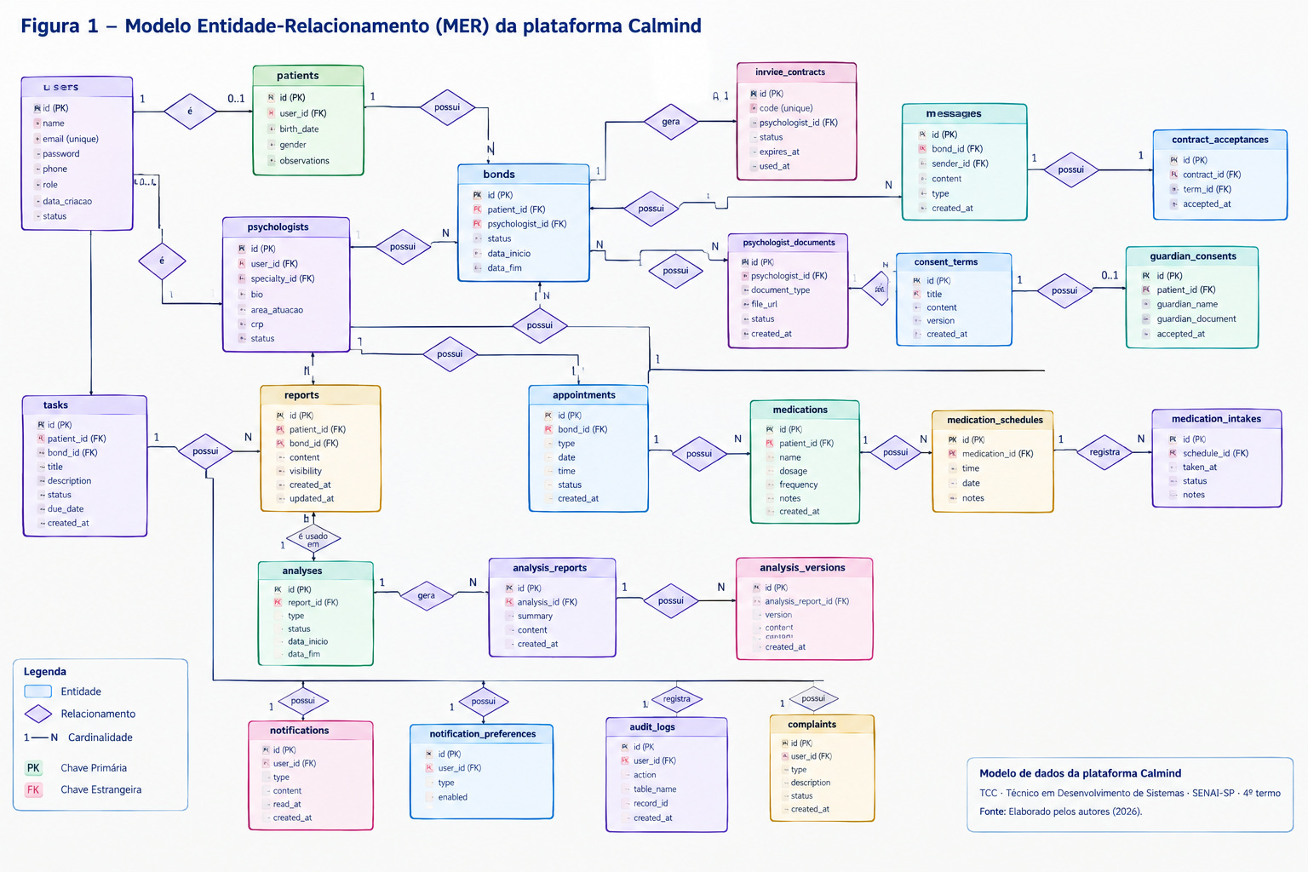
Figura 3 – Modelo Entidade-Relacionamento (MER) da plataforma Calmind.

Fonte: Elaborado pelos autores (2026).

16.1.1.1 DER (Diagrama Entidade-Relacionamento)

O Diagrama Entidade-Relacionamento (DER) apresenta a estrutura lógica do banco de dados da Calmind, detalhando as entidades, seus atributos, chaves primárias, chaves estrangeiras e relacionamentos. O modelo foi desenvolvido considerando a utilização do MySQL como Sistema Gerenciador de Banco de Dados e a utilização do Laravel como camada responsável pela comunicação entre a aplicação e o banco de dados.
A definição das chaves e dos relacionamentos tem como objetivo garantir a integridade das informações e permitir que as regras de negócio sejam aplicadas de forma consistente. Entre os aspectos considerados está o controle do vínculo entre pacientes e psicólogos e o isolamento dos relatos classificados como privados.

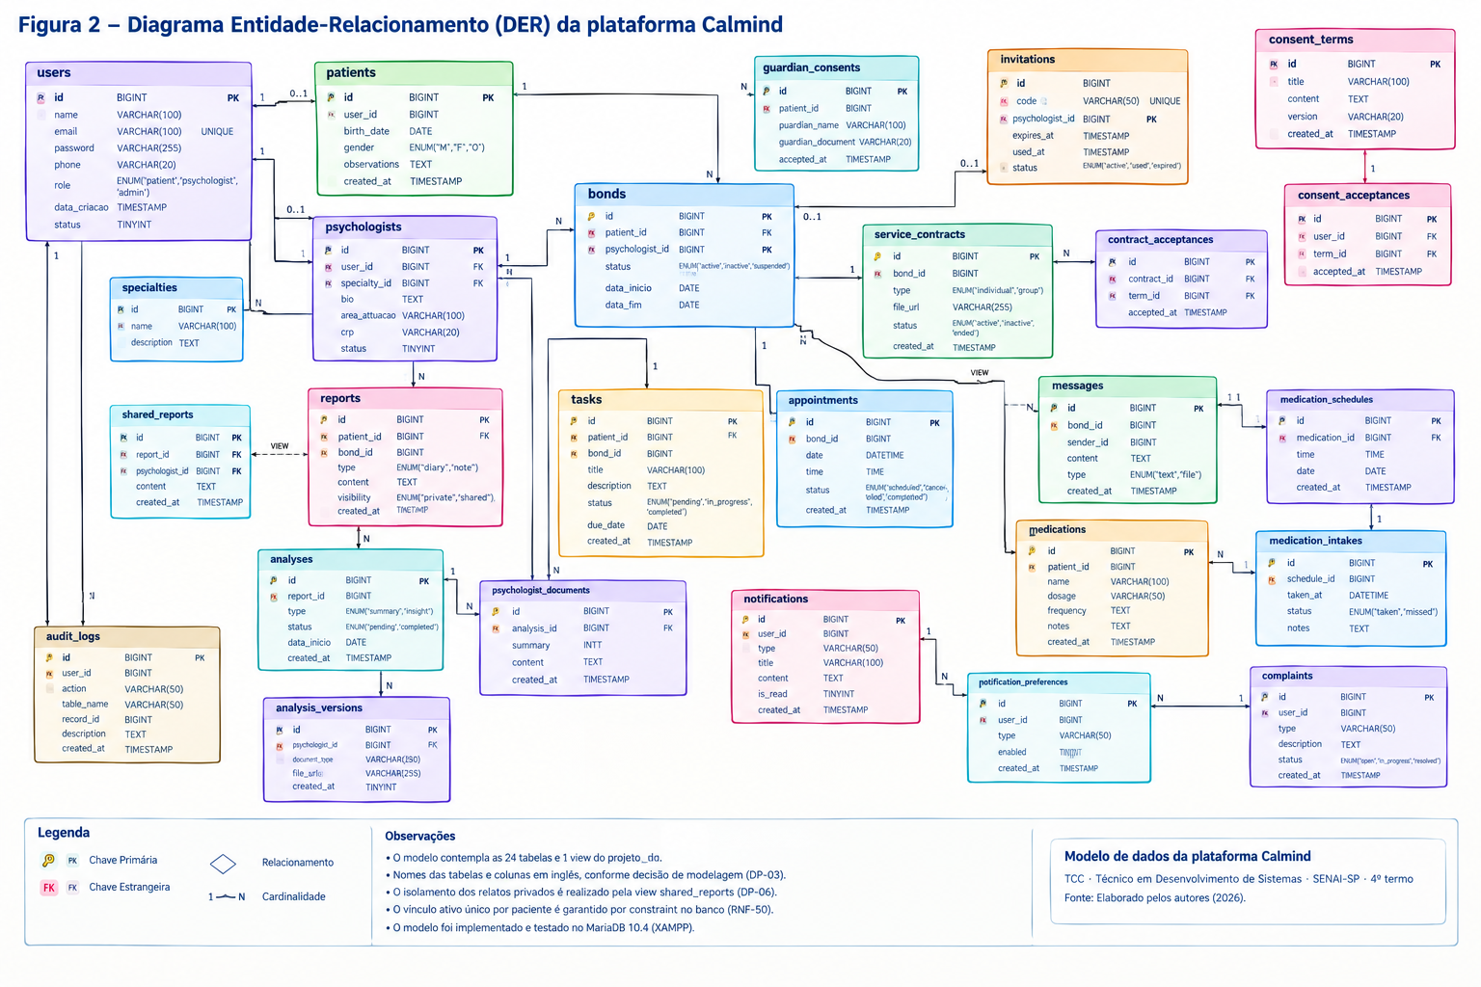
Figura 4 – Diagrama Entidade-Relacionamento (DER) da plataforma Calmind.

Fonte: Elaborado pelos autores (2026).

16.1.1.1.1 DICIONÁRIO DE DADOS
O dicionário de dados apresenta a descrição das principais estruturas utilizadas no banco de dados da plataforma, incluindo os atributos, tipos de dados, chaves e finalidades de cada informação. Sua elaboração complementa o DER e facilita a compreensão da estrutura lógica e física do banco de dados.
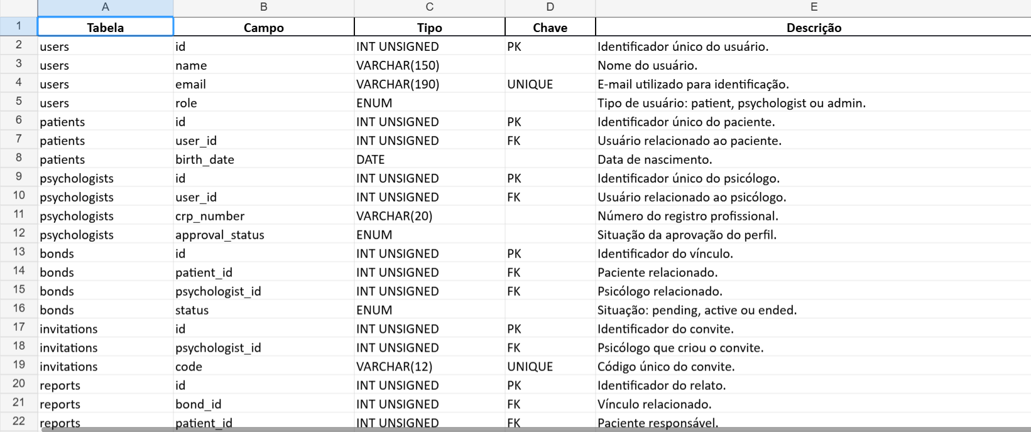
Tabela 1 – Dicionário de dados da plataforma Calmind.
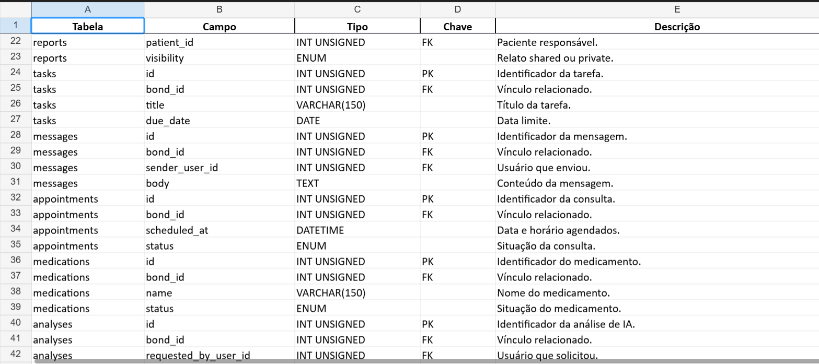
Fonte: Elaborado pelos autores (2026).

MANUAL DO USUÁRIO
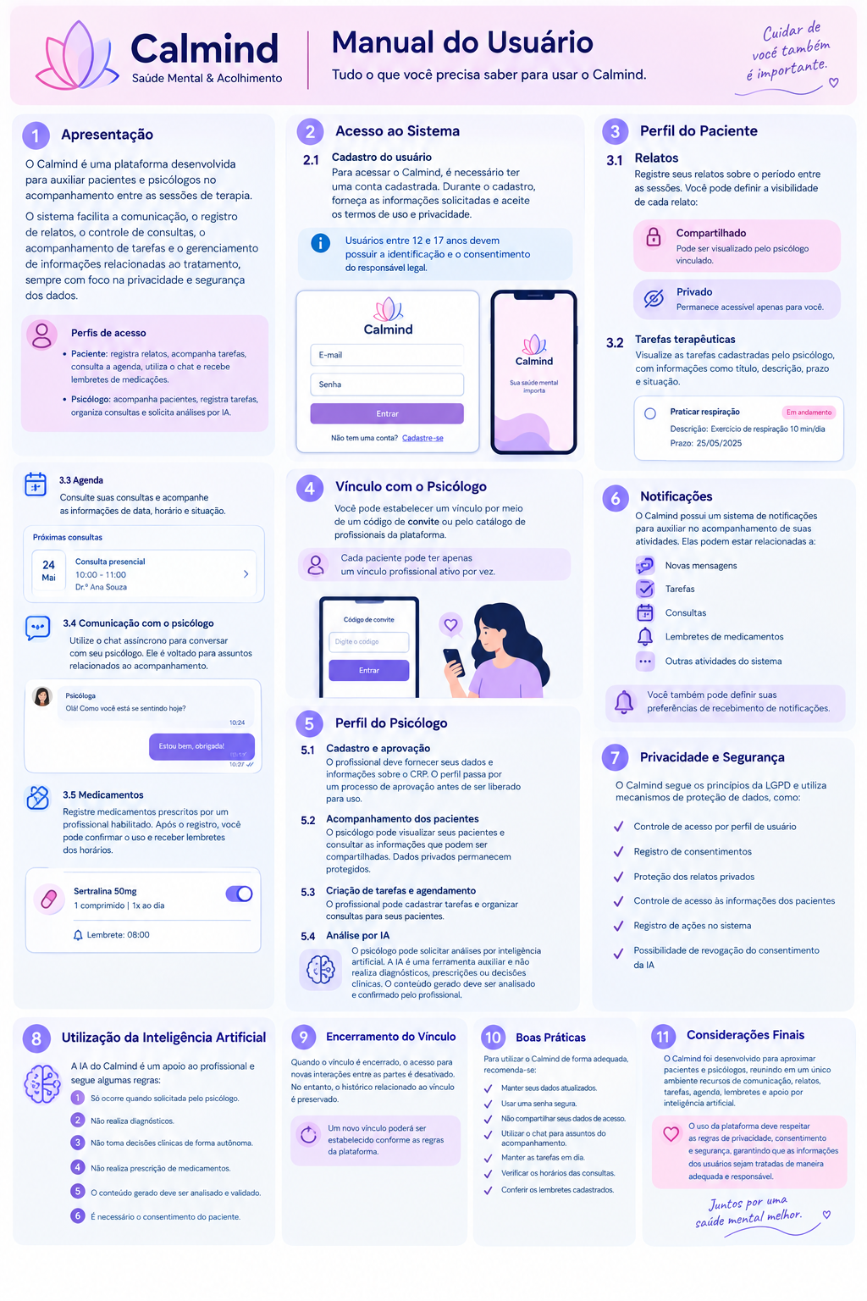
Figura 5 – Manual do Usuário do Sistema

Fonte: Elaborado pelos autores (2026).
- CONSIDERAÇÕES FINAIS

REFERÊNCIAS

PROTOTIPAÇÃO DO SISTEMA

Figura 6 – Tela de login do aplicativo
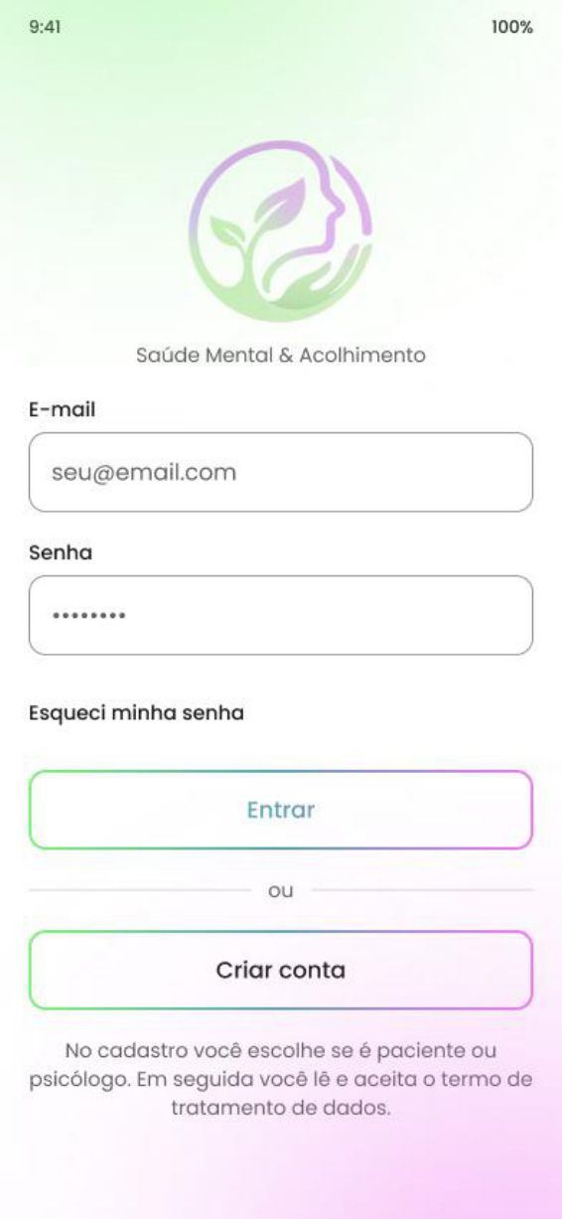
Fonte: Elaborado pelos autores (2026).
Figura 7 – Tela de login com mensagem de erro de autenticação
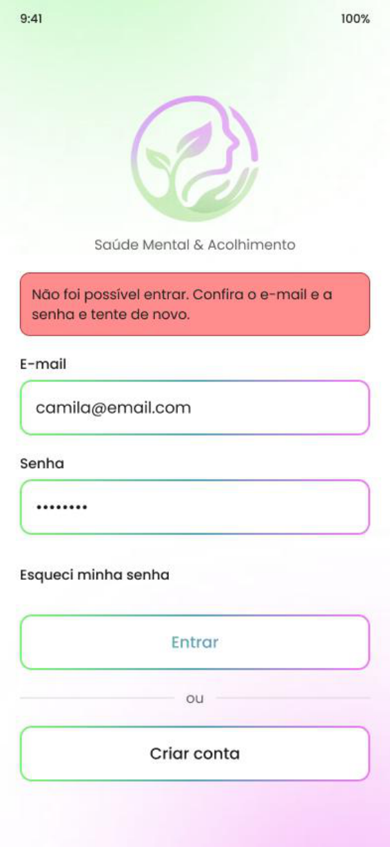
Fonte: Elaborado pelos autores (2026).
Figura 8 – Tela de seleção do tipo de conta no cadastro (paciente ou psicólogo)
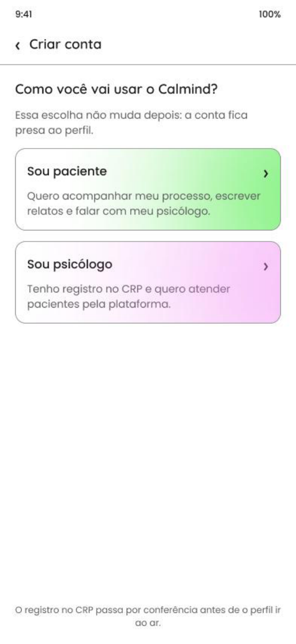
Fonte: Elaborado pelos autores (2026).
Figura 9 – Tela de cadastro do paciente
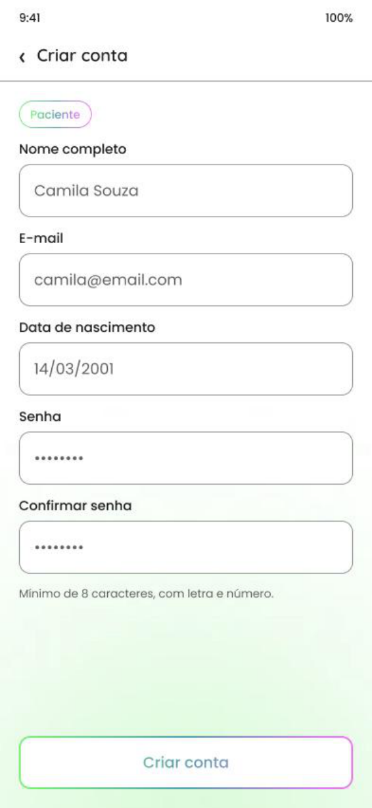
Fonte: Elaborado pelos autores (2026).
Figura 10 – Tela de cadastro do psicólogo
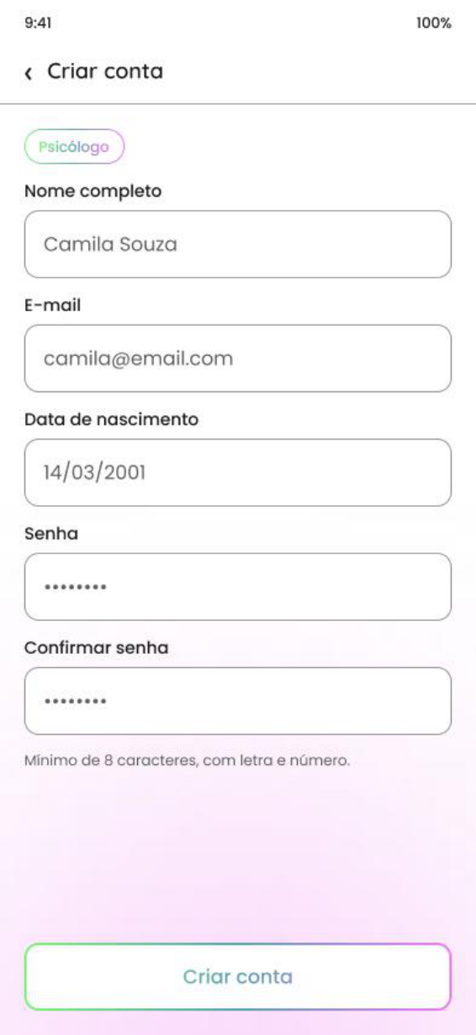
Fonte: Elaborado pelos autores (2026).
Figura 11 – Tela de aceite dos termos de uso e de consentimento para uso de IA
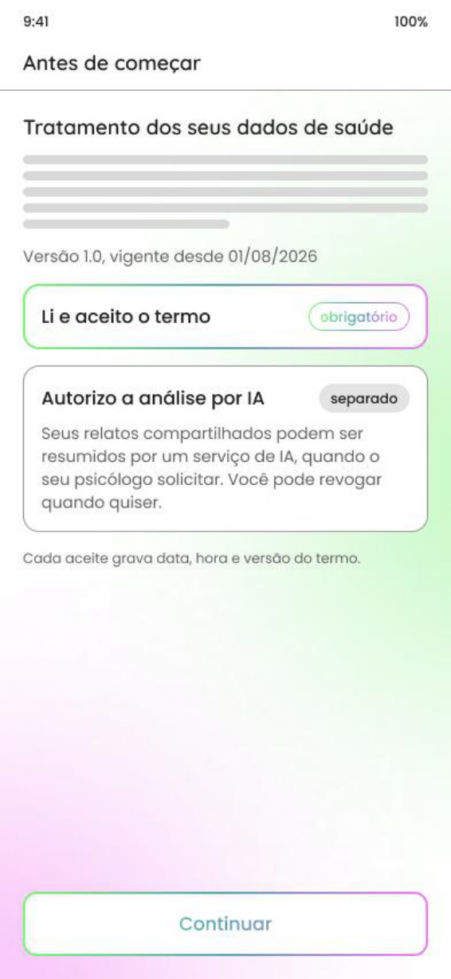
Fonte: Elaborado pelos autores (2026).
Figura 12 – Tela de escolha de vínculo do paciente com um psicólogo
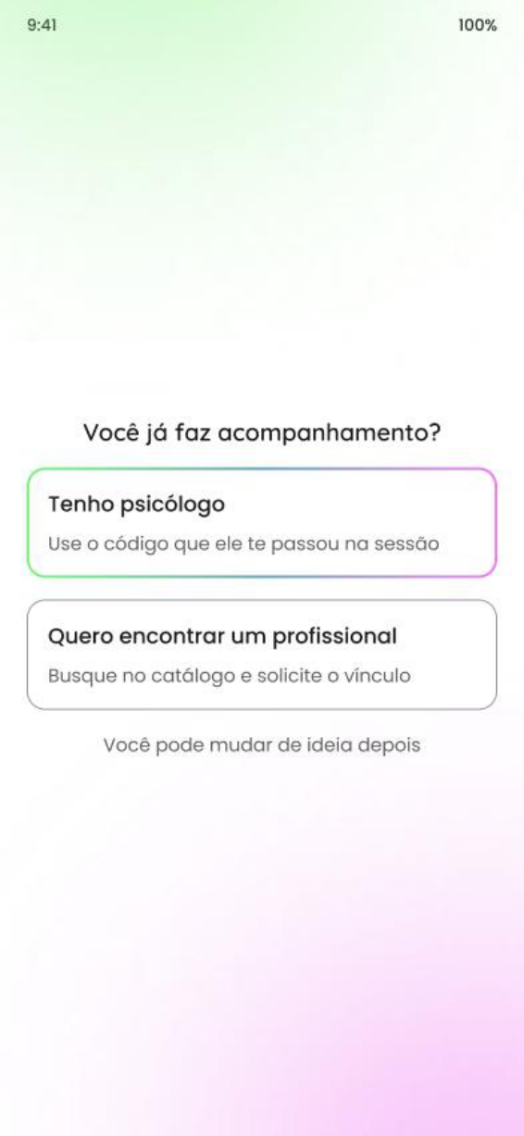
Fonte: Elaborado pelos autores (2026).
Figura 13 – Tela de vínculo por código de convite
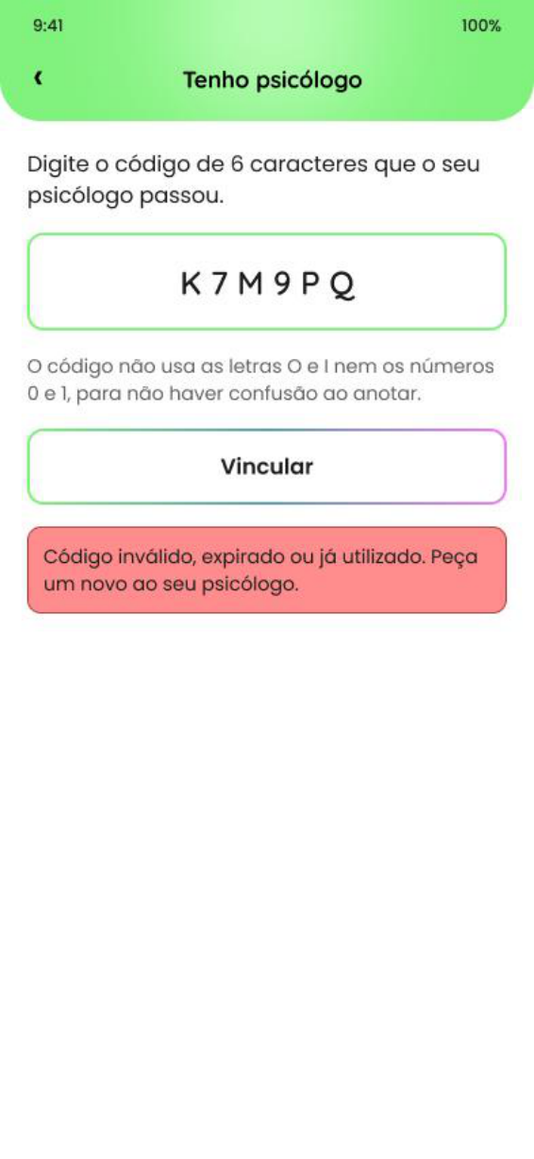
Fonte: Elaborado pelos autores (2026).
Figura 14 – Tela do catálogo de busca de profissionais
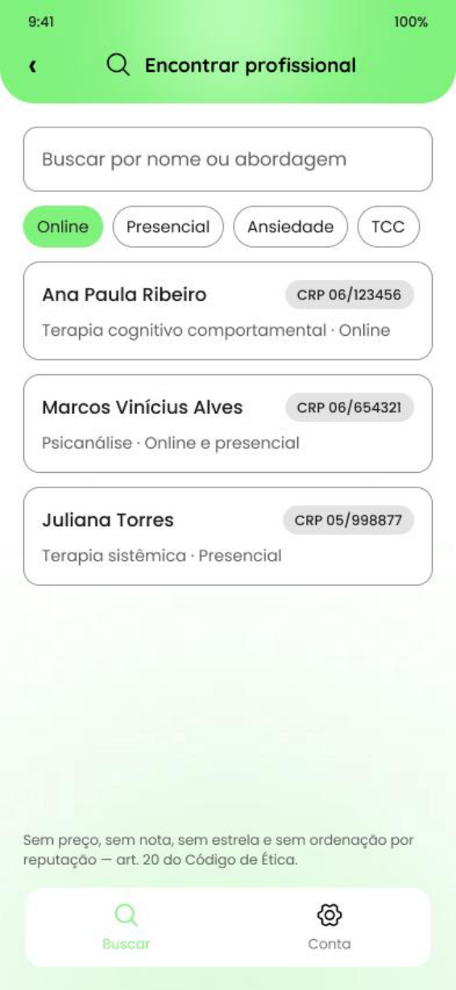
Fonte: Elaborado pelos autores (2026).
Figura 15 – Tela de perfil do psicólogo na visão do paciente
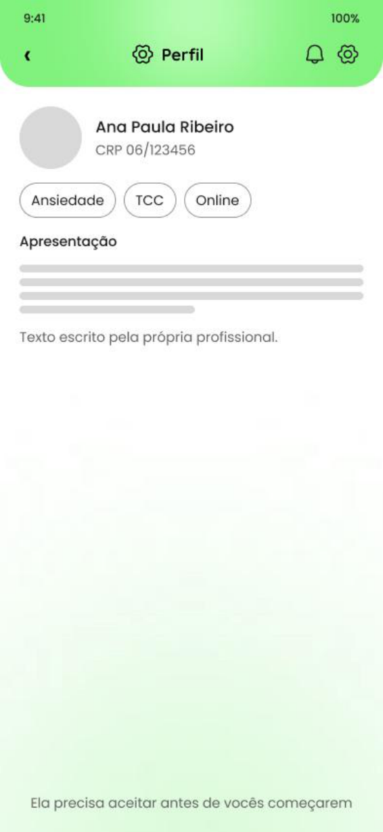
Fonte: Elaborado pelos autores (2026).
Figura 16 – Tela inicial do paciente com vínculo ativo
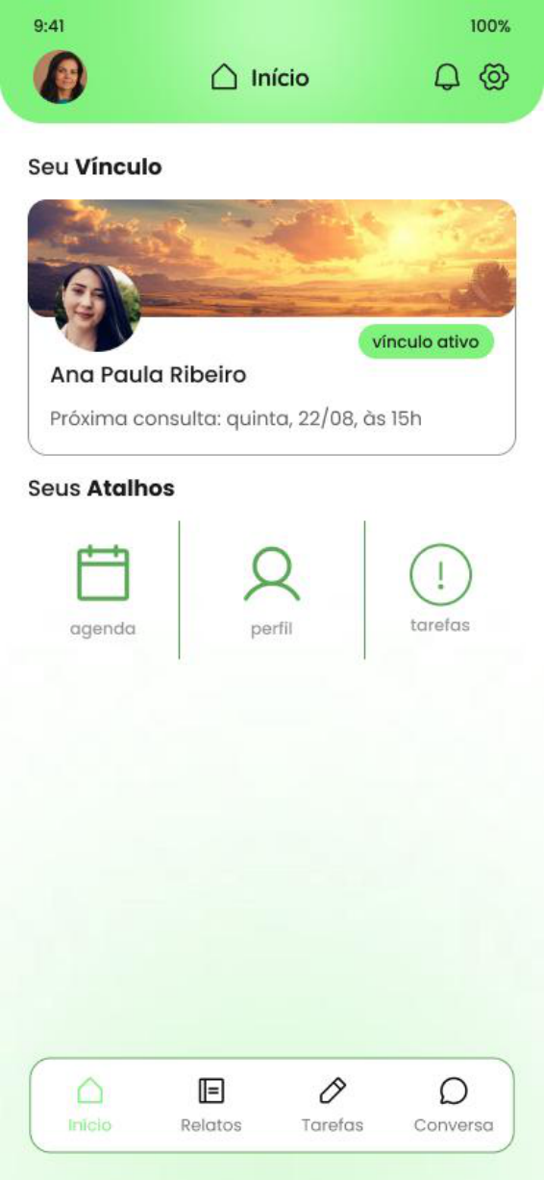
Fonte: Elaborado pelos autores (2026).
Figura 17 – Tela inicial do paciente com registro de sequência de relatos
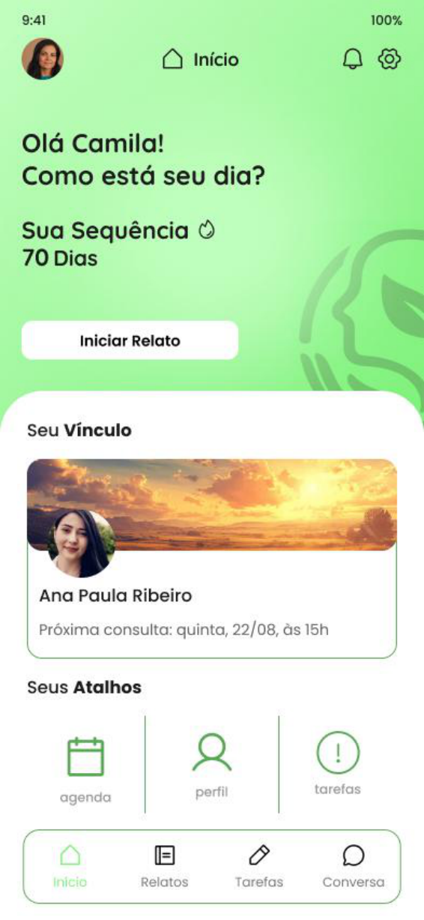
Fonte: Elaborado pelos autores (2026).
Figura 18 – Tela inicial do psicólogo
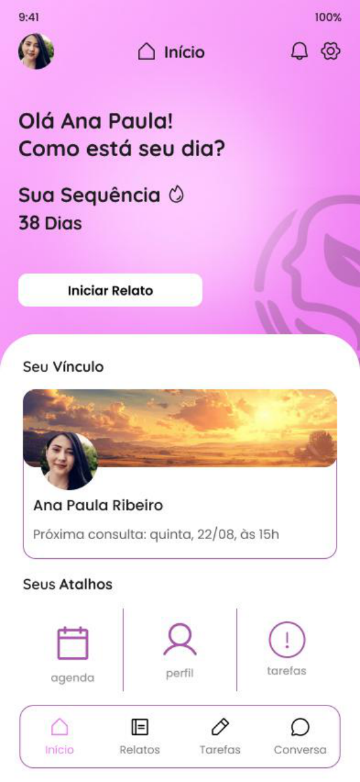
Fonte: Elaborado pelos autores (2026).
Figura 19 – Tela de novo relato do diário do paciente
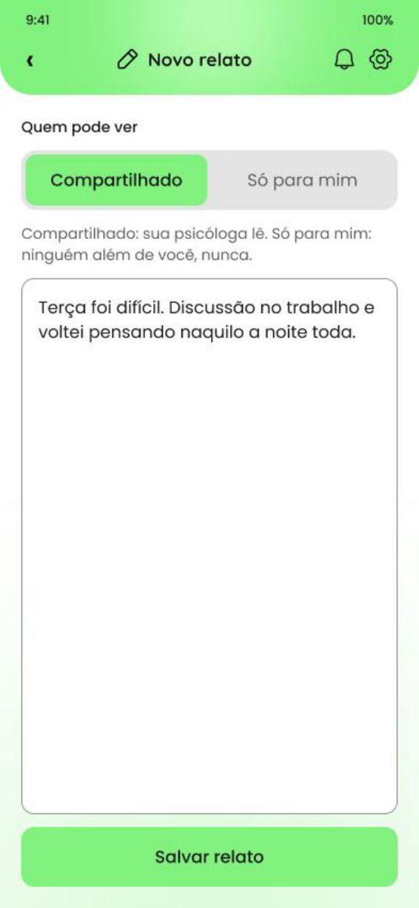
Fonte: Elaborado pelos autores (2026).
Figura 20 – Tela de tarefas do paciente
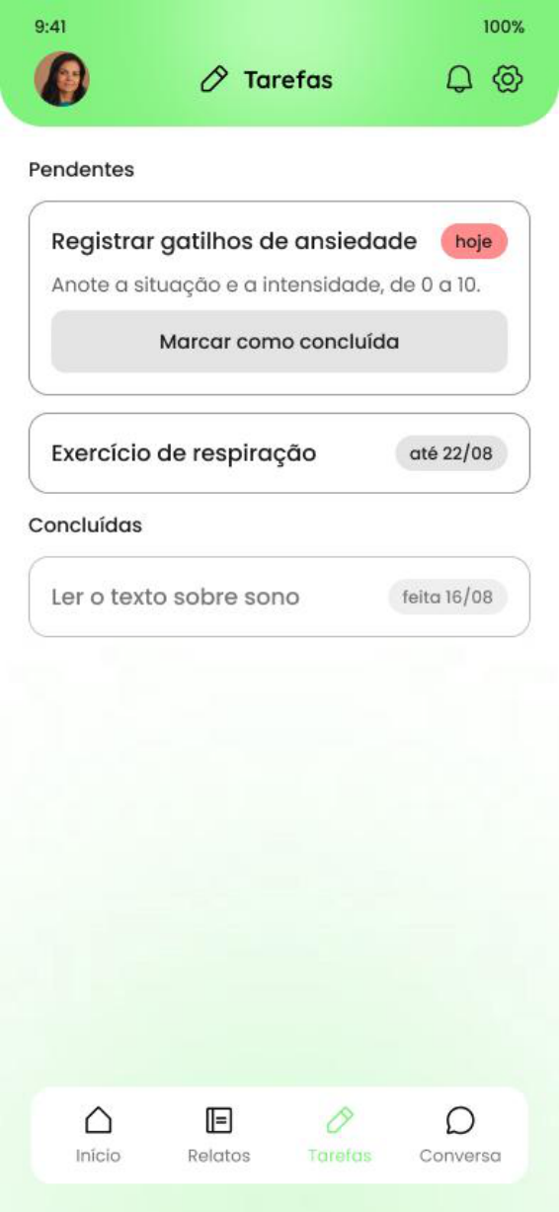
Fonte: Elaborado pelos autores (2026).
Figura 21 – Tela de conversa entre paciente e psicólogo
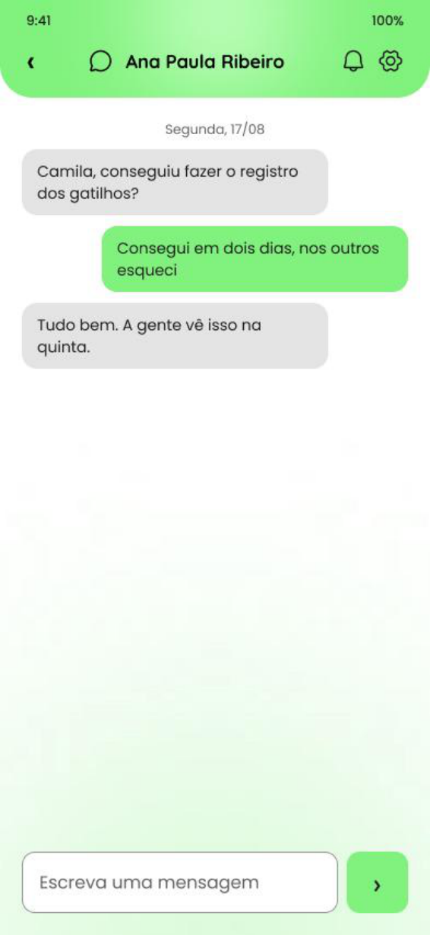
Fonte: Elaborado pelos autores (2026).
Figura 22 – Tela de agenda de consultas do paciente
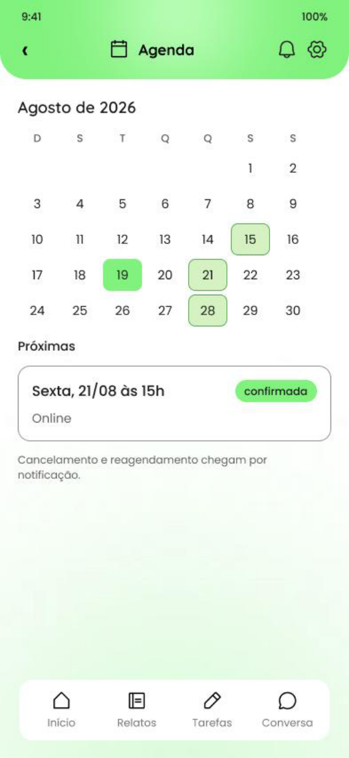
Fonte: Elaborado pelos autores (2026).
Figura 23 – Tela de registro no CRP durante o cadastro do psicólogo
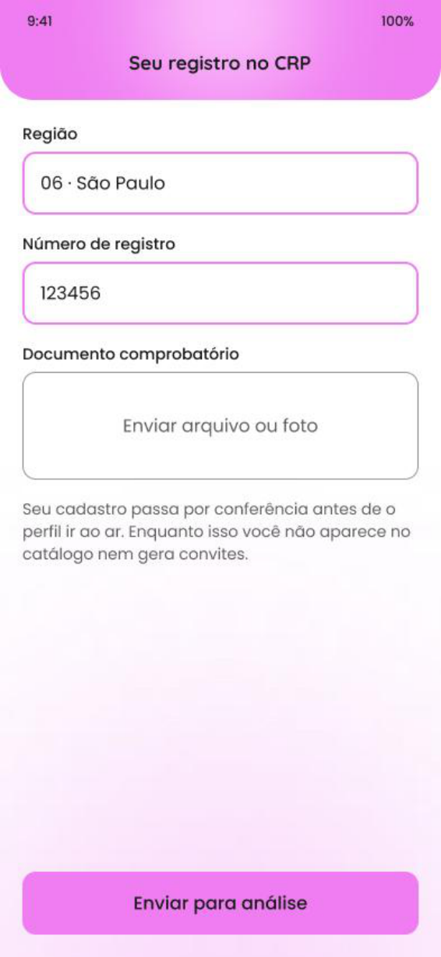
Fonte: Elaborado pelos autores (2026).
Figura 24 – Tela do painel de pacientes do psicólogo
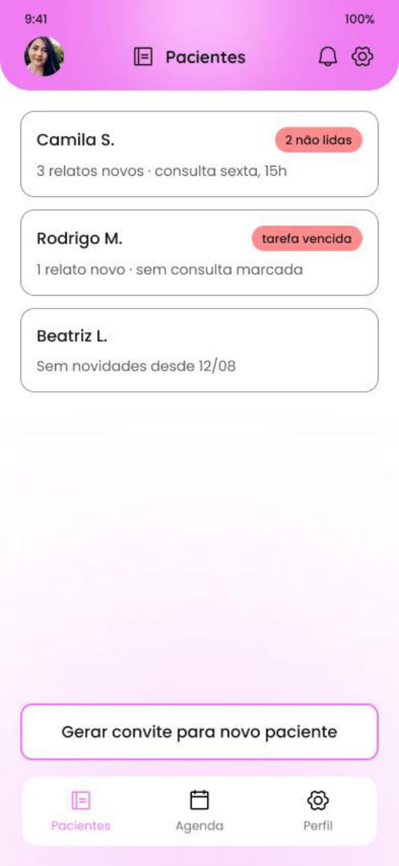
Fonte: Elaborado pelos autores (2026).
Figura 25 – Tela de detalhamento do paciente na visão do psicólogo
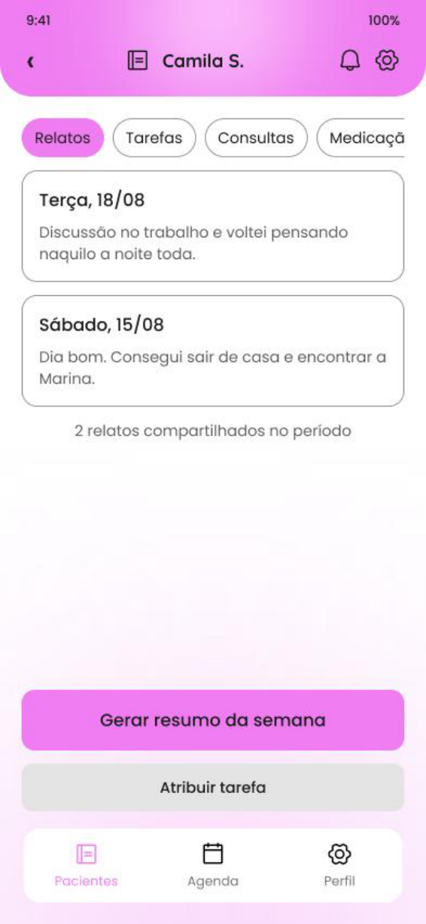
Fonte: Elaborado pelos autores (2026).
Figura 26 – Página inicial (landing page) da plataforma Calmind
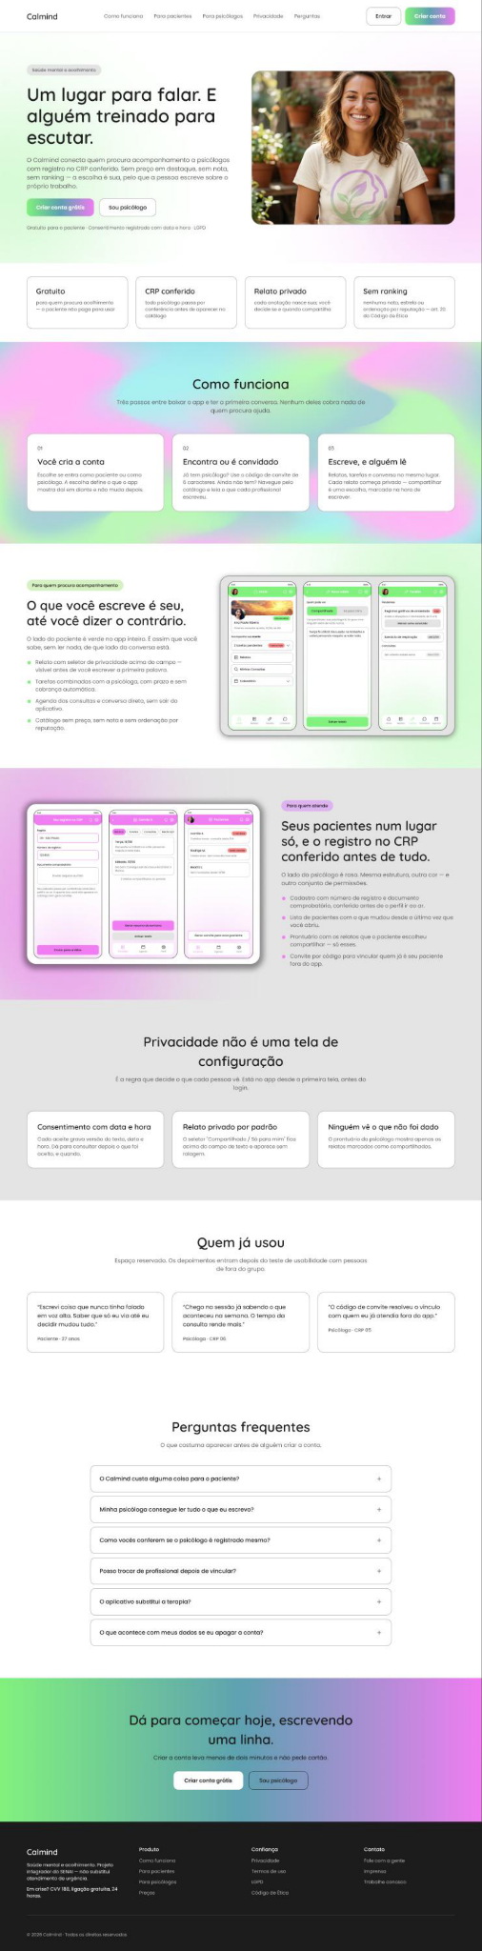
Fonte: Elaborado pelos autores (2026).

